Institut Teknologi Bandung
Sekolah Teknik Elektro dan Informatika
Program Studi Teknik Informatika

DESKRIPSI dan SPESIFIKASI
Tugas Besar 1 IF2123 Aljabar Geometri
Aplikasi Aljabar Lanjar pada Metode Numerik
Semester Tahun 2014/2015
Dosen: Dr. Ir Rinaldi Munir, M.T.

PROSEDUR PENGERJAAN
- Tugas dikerjakan secara berkelompok yang terdiri dari 3 orang.
- Tugas ini dikumpulkan hari Jumat 2 Oktober 2015 paling lambat pukul 7.30 pagi di atas loker Lab IRK. Silakan isi absensi pengumpulan dan tanggal untuk demo program di depan asisten

BAHASA PEMROGRAMAN
- Bahasa program yang digunakan adalah Java dengan kakas pengembangan program adalah J2SE.
- Program tidak harus berbasis GUI, cukup text-based saja.

PROGRAM
Program dapat dibuat dengan pilihan menu. Urutan menu dan isinya dipersilakan ditrancang masing-masing.

LAPORAN
- Cover: Cover laporan ada foto anggota kelompok (foto bertiga, bebas gaya). Foto ini menggantikan logo “gajah” ganesha.
Bab 1: Deskripsi masalah (dapat meng-copy paste file tugas ini)
Bab 2: Teori singkat mengenai metode eliminasi Gauss, metode eliminasi Gauss-Jordan, tatancang pemorosan, interpolasi, dll.
Bab 3: Implementasi program dalam Java, meliputi struktur data, kelas-kelas Java, dll.
Bab 4: Eksperimen. Bab ini beris hasil eksekusi program terhadap contoh-contoh kasus yang diberikan berikut analisis hasil eksekusi tersebut
Bab 5: Kesimpulan dan saran (hasil yang dicapai, saran pengembangan).
Tuliskan juga referensi (buku, web), yang dipakai/diacu di dalam Daftar Referensi.

Keterangan laporan dan program:
- Laporan ditulis dalam bahasa Indonesia yang baik dan benar, tidak perlu panjang tetapi tepat sasaran dan jelas.
- Laporan tidak perlu memakai cover mika dan dijilid. Cukup dibuat agar laporan tidak akan tercecer bila dibaca.
- Laporan boleh menggunakan kertas rius, boleh bolak-balik, boleh dalam satu halaman kertas terdapat dua halaman tulisan asalkan masih terbaca.
- Identitas per halaman harus jelas (misalnya : halaman, kode kuliah).
- Listing program ataupun algoritma tidak perlu disertakan pada laporan.
- Program disimpan di dalam folder Algeo-xxxxx. Lima digit terakhir adalah NIM anggota terkecil. Didalam folder tersebut terdapat tiga folder bin, src dan doc yang masing-masing berisi :
Folder bin berisi java byte code (.class)
Folder src berisi source code dari program java
Folder test berisi data uji.
Folder doc berisi dokumentasi program dan readme

PENGUMPULAN TUGAS
- Yang diserahkan saat pengumpulan tugas adalah:
- CD/DVD yang berisi program sumber (source code) dan arsip java yang sudah dikompilasi tanpa ada kesalahan.
- Laporan
- Java bytecode di dalam CD/DVD dapat dijalankan. Asisten pemeriksa tidak akan melakukan setting atau kompilasi lagi agar program dapat berjalan. Program yang tidak dapat dijalankan tidak akan diberi nilai.
- CD dan laporan akan dikembalikan setelah dinilai.

PENILAIAN
Komposisi penilaian umum adalah sebagai berikut :
- Program: 80 %
- Laporan : 20 %

SPESIFIKASI UMUM

- Program harus dapat menerima input data dari
- Papan ketik
- File

- Keluaran program harus dapat ditampilkan ke:
- Layar monitor
- Simpan ke dalam arsip

Format keluaran (misalnya dalam bentuk tabel) didefinisikan sendiri. Keluaran harus mudah dibaca dan informatif.

SPESIFIKASI MATERI

Tulislah program java untuk menyelesaikan sistem persamaan lanjar (SPL) dengan n peubah (variable) dan m persamaan:

a₁₁ x₁ + a₁₂ x₂ + .... + a_{1n} x_{n} = b₁
a₂₁ x₁ + a₂₂ x₂ + .... + a_{2n} x_{n} = b₂
: :
: :
a_{m1} x₁ + a_{m2} x₂ + .... + a_{mn} x_{n} = b_{m}

SPL diselesaikan secara numerik dengan metode eliminasi Gauss dan metode eliminasi Gauss-Jordan. Di dalam kedua metode tersebut diterapkan tatancang pemorosan untuk mengurangi galat pembulatan.
Program harus dapat menangani kasus-kasus sebagai berikut:
- SPL memiliki solusi unik, tampilkan solusinya
- SPL memiliki solusi tak terbatas, tampilkan solusinya dalam bentuk parameter
- SPL tidak memiliki solusi, tuliskan tidak ada solusinya.

Contoh-contoh SPL yang dijadikan data eksperimen:

a) 0.31x₁ + 0.14x₂ + 0.30x₃ + 0.27x₄ = 1.02
0.26x₁ + 0.32x₂ + 0.18x₃ + 0.24x₄ = 1.00
0.61x₁ + 0.22x₂ + 0.20x₃ + 0.31x₄ = 1.34
0.40x₁ + 0.34x₂ + 0.36x₃ + 0.17x₄ = 1.27

b) x₁ + 3x₂ - 2x₃ + 2x₅ = 0
2x₁ + 6x₂– 5x₃ - 2x₄ + 4x₄ - 3x₆ = -1
5x₃ + 10x₄ + 15x₆ = 5
2x₁ + 6x₂ + 8x₄ + 4x₄ + 18x₆ = 6

- AX = B sebagai berikut:

0.7071 0 0 -1 -0.8660 0 0 0 0 0
0.7071 0 1 0 0.5 0 0 0 0 -1000
0 1 0 0 0 -1 0 0 0 0
0 0 -1 0 0 0 0 0 0 0
0 0 0 0 0 0 1 0 0.7071 X = 500
0 0 0 1 0 0 0 0 -0.7071 0
0 0 0 0 0.8660 1 0 -1 0 0
0 0 0 0 -0.5 0 -1 0 0 -500
0 0 0 0 0 0 0 0 0.7071 0

- Aplikasikan metode penyelesaian SPL pada persoalan sain dan rekayasa sebagai berikut:

- Misalkan seorang insinyur Teknik Sipil merancang sebuah rangka statis yang berbentuk segitiga (Gambar 1). Ujung segitiga yang bersudut 30° bertumpu pada sebuah penyangga statis, sedangkan ujung segitiga yang lain bertumpu pada penyangga beroda.

Rangka mendapat gaya eksternal sebesar 1000 pon. Gaya ini disebar ke seluruh bagian rangka. Gaya F menyatakan tegangan atau kompresi pada anggota rangka. Reaksi eksternal (H₂, V₂, dan V₃) adalah gaya yang mencirikan bagaimana rangka berinteraksi dengan permukaan pendukung. Engsel pada simpul 2 dapat menjangkitkan gaya mendatar dan tegak pada permukaan, sedangkan gelinding pada simpul 3 hanya menjangkitkan gaya tegak.

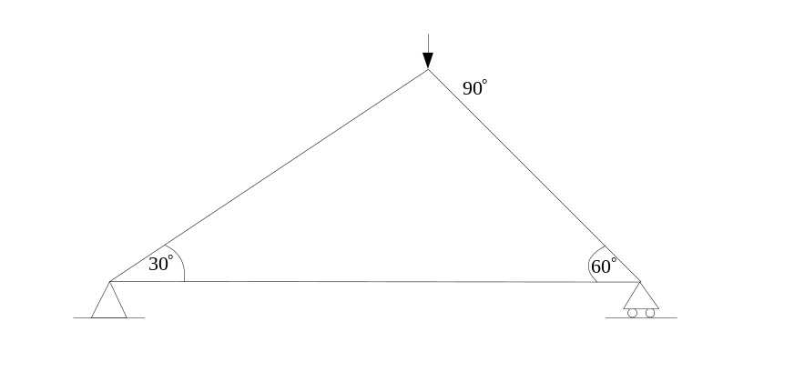

Gambar 1 Gaya-gaya pada rangka statis tertentu

Struktur jenis ini dapat diuraikan sebagai sistem persamaan aljabar lanjar simultan. Diagram gaya-benda-bebas diperlihatkan untuk tiap simpul dalam Gambar 2.

F_{1, v}
F_{1, h}
•
F₁
1
^{60°}
^{30°}
F₃
F₃
F₂
F_{3, v}
F_{3, h}
3
•
^{60°}
V₃
•
F₂
F₁
F_{2, v}
H₂
2
^{30°}
V₂

Gambar 2 Diagram gaya-benda-bebas untuk simpul-simpul rangka statis

Menurut hukum Newton, resultan gaya dalam arah mendatar maupun tegak harus nol pada tiap simpul, karena sistem dalam keadaan diam (statis). Oleh karena itu, untuk simpul 1,
∑ F_{H} = 0 = -F₁ cos 30° + F₃ cos 60° + F_{1, h}
∑ F_{V} = 0 = -F₁ sin 30° - F₃ sin 60° + F_{1, v}
untuk simpul 2,
∑ F_{H} = 0 = F₂ + F₁ cos 30° + F_{2, h} + H₂
∑ F_{V} = 0 = F₁ sin 30° - F_{2, v} + V₂
dan untuk simpul 3,
∑ F_{H} = 0 = -F₂ - F₃ cos 60° + F_{3, h}
∑ F_{V} = 0 = F₃ sin 60° + F_{3, v} + V₃
Gaya 1000 pon ke bawah pada simpul 1 berpadanan dengan F_{1, v} = -1000, sedangkan semua F_{i, v} dan F_{i, h} lainnya adalah nol. Persoalan rangka statis ini dapat dituliskan sebagai sistem yang disusun oleh enam persamaan lanjar dengan 6 peubah yang tidak diketahui:
∑ F_{H} = 0 = -F₁ cos 30° + F₃ cos 60° + F_{1, h} = -0.866F₁ + 0.5 F₃
∑ F_{V} = 0 = -F₁ sin 30° - F₃ sin 60° + F_{1, v} = -0.5F₁ – 0.866 F₃ + 1000
∑ F_{H} = 0 = F₂ + F₁ cos 30° + F_{2, h} + H₂ = F₂ + 0.866F₁ + 0 + H₂
∑ F_{V} = 0 = F₁ sin 30° - F_{2, v} + V₂ = 0.5 F₁ + V₂
∑ F_{H} = 0 = -F₂ - F₃ cos 60° + F_{3, h} = -F₂ – 0.5 F₃
∑ F_{V} = 0 = F₃ sin 60° + F_{3, v} + V₃ = 0.866 F₃ + V₃
Keenam persamaan di atas ditulis ulang kembali dalam susunan yang teratur berdasarkan urutan peubah F₁, F₂, F₃, H₂, V₂, V₃:

-0.866F₁ + 0.5 F₃ = 0
-0.5F₁ – 0.866 F₃ = -1000
-0.866F₁ – F₂ – H₂ = 0
-0.5 F₁ – V₂ = 0
– F₂ – 0.5 F₃ = 0
–0.866 F₃ – V₃ = 0
atau dalam bentuk matriks:

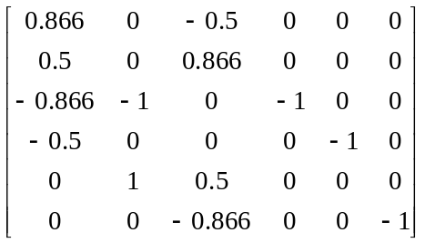 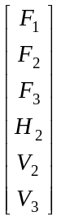 = 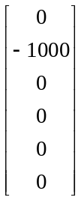

Tentukan solusi sistem di atas!

- Diberikan sebuah rangkaian listrik sbb :
R₄₅
I₄₃
I₅₄
I₃₂
I₆₅
I₅₂
I₁₂
6
5
1
3
4
2
R₃₄
R₁₂
R₃₂
R₅₂
R₆₅

Diminta menghitung arus pada masing-masing rangkaian. Arah arus dimisalkan seperti diatas. Dengan hukum Kirchoff diperoleh persamaan-persamaan berikut :

I₁₂ + I₅₂ + I₃₂ = 0
I₆₅ - I₅₂ - I₅₄ = 0
I₄₃ - I₃₂ = 0
I₅₄ - I₄₃ = 0

Dari hukum Ohm didapat :

I₃₂R₃₂ - V₃ + V₂ = 0
I₄₃R₄₃ - V₄ + V₃ = 0
I₆₅R₆₅ + V₅ = 0
I₁₂R₁₂ + V₂ = 0
I₅₄R₅₄ - V₅ + V₄ = 0
I₅₂R₅₂ - V₅ + V₂ = 0

Tentukan I₁₂ , I₅₂ , I₃₂ , I₆₅ , I₅₄ , I₁₃ , V₂ , V₃ , V₄ , V₅ bila :

R₁₂ = 5 ohm, R₅₂ = 10 ohm, R₃₂ = 10 ohm,
R₆₅ = 20 ohm, R₅₄ = 15 ohm, R₁₄ = 5 ohm,
V₁ = 200 volt, V₆ = 0 volt

- (Interpolasi) Gunakan tabel di bawah ini untuk mencari polinom interpolasi dari pasangan titik-titik yang terdapat dalam tabel. Program menerima masukan nilai x yang akan dicari nilai fungsi f(x).

x | 0.1 | 0.3 | 0.5 | 0.7 | 0.9 | 1.1 | 1.3
f(x) | 0.003 | 0.067 | 0. 148 | 0.248 | 0.370 | 0.518 | 0.697

Lakukan pengujian pada nilai-nilai default berikut:
x = 0.2 f(x) = ?
x = 0.55 f(x) = ?
x = 0.85 f(x) = ?
x = 1.28 f(x) = ?

- (Interpolasi) Konsentrasi larutan oksigen jenuh dalam air sebagai fungsi suhu dan konsentrasi klorida didefinisikan dalam tabel berikut:

Suhu (⁰C) | Konsentrasi larutan Oksigen jenuh (mg/L) untuk berbagai konsentrasi Klorida
Suhu (⁰C) | Klorida = 10 mg/L | Klorida = 20 mg/L
5 | 11.6 | 10.5
10 | 10.3 | 9.2
15 | 9.1 | 8.2
20 | 8.2 | 7.4
25 | 7.4 | 6.7
30 | 6.8 | 6.1

Estimasilah konsentrasi oksigen jenuh yang larut untuk T = 22.4⁰C pada konsentrasi klorida 10 mg/L dan 20 mg/L.

- (Interpolasi) Harga rumah baru dari tahun 1950 hingga 1969 mengalami perubahan yang tercatat sebagai berikut:

Tahun | Harga ($ juta)
1950 | 33,525
1955 | 46,519
1960 | 53,941
1965 | 72,319
1966 | 75,160
1967 | 76,160
1968 | 84,690
1969 | 90,866

Berdasarkan data tersebut prediksilah harga rumah baru pada tahun 1957, 1964, 1970, 1975 (atau nilai lain sesuai masukan user) dengan menggunakan polinom interpolasi derajat n (n masukan dari pengguna).

